Sprzedaż granulatora /peletyzatora firmy" Nawrocki Sp. z o.o." - który wykorzystywany może być do produkcji
- pasz granulowanych dla drobiu, trzody chlewnej, bydła i innych zwierząt,
- biomasy w postaci trocin drzewnych, siana, słomy, trawy słoniowej, sorgo, (torf- dopuszczalny, jako dodatek do 5%) itp.,
- wysłodków buraczanych i innych surowców pochodzenia roślinnego.
Wymiary otrzymywanych granulek zależą od średnicy otworów matrycy. Możliwa do uzyskania średnice granulek wynoszą od 0 2,2 dol2 mm. Producent zaleca matryce o średnicach otworów roboczych ; 0 2,5; 0 3,5; 0 4; 0 4,8; 0 6; 0 8mm.
Istnieje możliwość wykonania matryc z otworami innymi od podanych
WYMIARY GRANULATORA
Wdok z boku Wdok z przodu
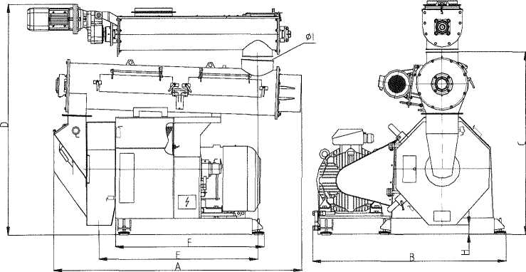

Rysunek 3. Rysunek granulatora GRP2 seria 420. 75
Wymiar | A | B | C | D | E | F | G | H | 1
GR.. 420. 75* | 2200 | 1680 | 1670 | 2100 | 1350 | 1200 | 910 | 180 | 250
GR.. 420. 90** | 2200 | 1740 | 1670 | 2100 | 1350 | 1200 | 910 | 180 | 250
 | (2350)**
* dla silnika 75kW w obudowie 280 ; ** dla silnika 90kW w obudowie 315 z wrzutnikiem

Rok budowy 2017
Cena 500000 zł brutto
Sprzedający- zastrzega sobie możliwość unieważnienia sprzedaży , jeśli proponowana cena będzie niższa. Ogłoszenie ofertowe ważne 1 mc od ogłoszenia.
Tel. kontaktowy: 684519 360 lub 362

